# Чарли

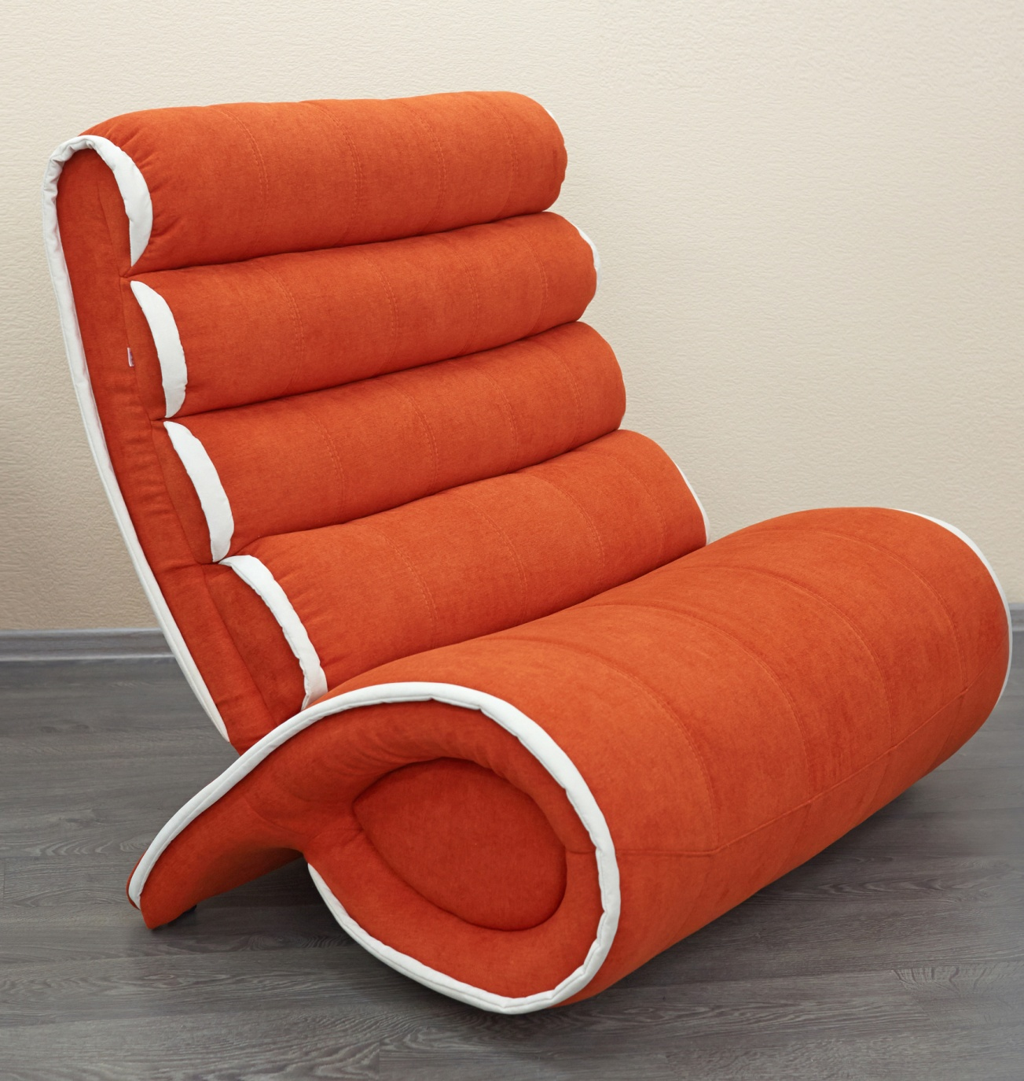

Современные дизайнеры со всего мира заняты поиском новых форм и оригинальных решений. Модель «Чарли» - великолепная находка. Ультрасовременный дизайн в сочетание с непревзойденным уровнем комфорта сидения делают «Чарли» желанной покупкой для всех, кто хочет выполнить интерьер комнаты в духе времени.

**Каркас:** Брус (сосна), Фанера, ДВП, картон, жесткие тканевые ремни.

**Мягкие элементы:**

сидушки – ППУ ST 3038, ST 2536, Холкон.

спинка - полиэфирный наполнитель (аэропух), спанбонд.

**В связи с особенностями конструкции модель не оснащается механизмом трансформации.**

**ОБИВКА**

**Рекомендуются:** мебельные замши, шениллы, велюры, флоки и т.д.

**Не рекомендуются:** кож.зам.

Модель не разборная.

# Габаритные размеры:

|  |  |  |  |  |  |  |  |  |
| --- | --- | --- | --- | --- | --- | --- | --- | --- |
| **Диван "Чарли" (2)** | | | | | | | | |
| чарли мини д | | |  | | | | | |
| Габаритные размеры | | | Размеры спального места | | | Дополнительно | | |
| Глубина  (см) | Ширина  (см) | Высота  (см) | Глубина  (см) | Ширина  (см) | Высота  (см) | Высота спинки(см ) | Высота/глубина  сиденья(см) | м3, кг |
| 100 | 130 | 106 | - | - | - | 83 | 43/50 | 1,4 м3  33кг* |
| *● Габаритные размеры каждого модуля могут иметь отклонения ±2см.* | | | | | | | | |

|  |  |  |  |  |  |  |  |  |
| --- | --- | --- | --- | --- | --- | --- | --- | --- |
| **Кресло "Чарли"** | | | | | | | | |
| чарли кр | | |  | | | | | |
| Габаритные размеры | | | Размеры спального места | | | Дополнительно | | |
| Глубина  (см) | Ширина  (см) | Высота  (см) | Глубина  (см) | Ширина  (см) | Высота  (см) | Высота спинки (см) | Высота/глубина  сиденья(см) | м3, кг |
| 100 | 73 | 106 | - | - | - | 83 | 43/50 | 0,8 м3  21кг* |
| *● Габаритные размеры каждого модуля могут иметь отклонения ±2см.* | | | | | | | | |

# Варианты исполнения:

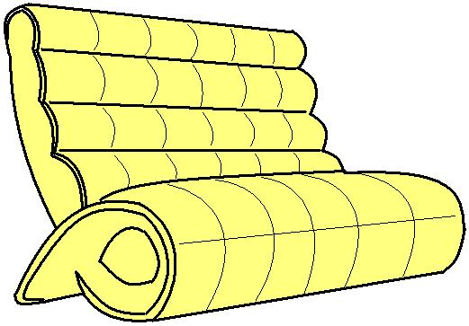 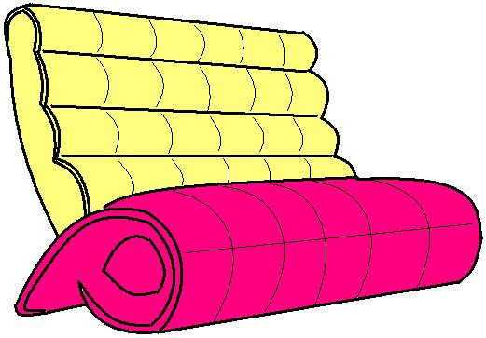 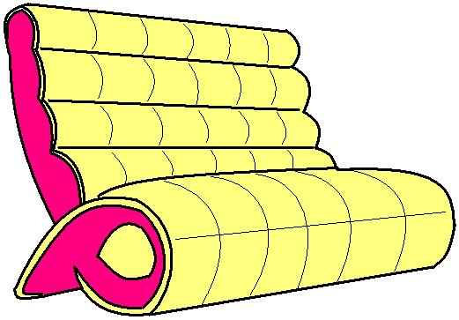

Вариант 1 Вариант 2 Вариант 3